ADI:  SOYADI:  SINIFI-NO: | 2021-2022 EĞİTİM ÖĞRETİM YILI  ATATÜRK ORTAOKULU  7.SINIF SOSYAL BİLGİLER BEP 1.YAZILI | PUAN:

1. “İletişim” duygu, düşünce ve bilgilerin her türlü yolla başkalarına aktarılmasıdır.
Aşağıdakilerden hangisi bir iletişim sayılmaz?
A) Günaydın demek
B) Arkadaşımıza gülümsemek
C) Hayal Kurmak
D) Telefonda konuşmak

2. Yazıyı kullanarak gerçekleştirdiğimiz iletişime yazılı iletişim denir.
Buna göre aşağıdakilerden hangisi yazılı iletişime girmez?
A) Mektuplar
B) E postalar
C) WhatsApp yazışmaları
D) El-kol hareketleri

3. İnsanın kendisini karşısındakinin yerine koyarak onun duygu ve düşüncelerini anlamaya çalışmasına empati denir.
Buna göre aşağıdakilerden hangisi bir empati değildir?
A) Senin yerinde olsam ben de çok üzülürdüm
B) Seni çok iyi anlıyorum
C) Sana hak veriyorum
D) Seni anlamakta zorlanıyorum

4. Ben dili kişinin kendi duygularını ifade ederek konuşmasıdır.
Buna göre aşağıdakilerden hangisi ben dilini uygun bir cümle değildir?
A) Derslerine hiç çalışmıyorsun!
B) Odanı toplamana çok mutlu oldum.
C) Sınavda başarılı olacağına inanıyorum.
D) Beni aramana çok sevindim.

5.
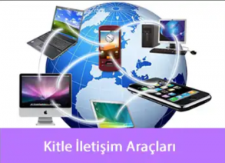
Yukarıdaki görselde bazı kitle iletişim araçları verilmiştir.
Buna göre aşağıdakilerden hangisi bir kitle iletişim aracı değildir?
A) Akıllı telefon B) Bulaşık makinesi
C) Televizyon D) Gazete

6. Aşağıda verilen görsellerin hangi iletişim türüne ait olduğunu altına yazınız.

 |  | 

7. Aşağıdaki görsellerden hangisi internetin eğitim amaçlı kullanıldığının bir göstergesidir?

A) | B) | C) | D)
 |  |  | 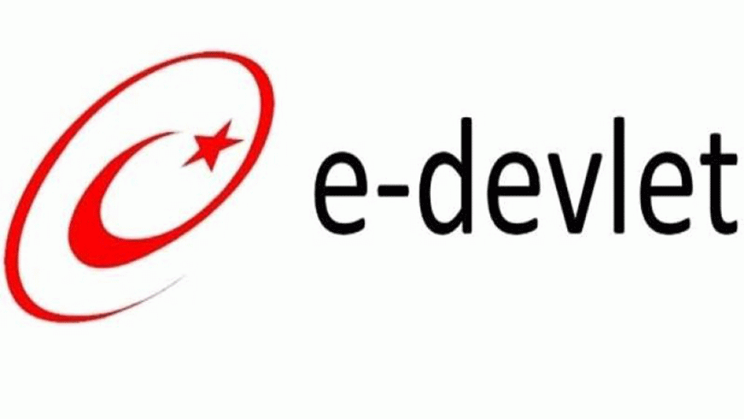

8. Aşağıda verilen akıllı işaretlerden 7.sınıf öğrencilerine uygun olmayanları işaretleyiniz.


9. Aşağıdaki kitle iletişim araçlarından hangisi hem görsel hem işitseldir?
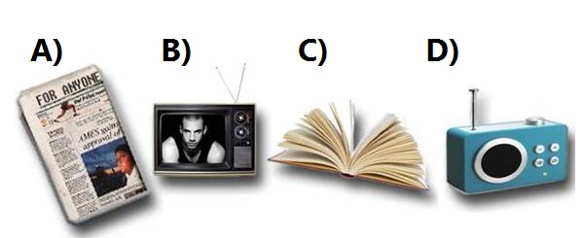

NOT: 8.soru 20 puan, diğerleri 10 puandır.
Başarılar…
Zeki DOĞAN
www.sosyalciniz.net

